Vragenlijst voor patiënten over de palliatieve zorg van de afdeling hoofd-hals oncologie
Deze vragenlijst gaat over uw ervaringen met drie verschillende onderdelen van de palliatieve zorg van de afdeling hoofd-hals oncologie:

Het slechtnieuwsgesprek met de arts op de polikliniek waarin u hoorde dat u niet meer kon genezen Het aansluitende gesprek na de arts met de verpleegkundig consulent op de polikliniek
Zorg op afstand (de telefonische contacten met de verpleegkundig consulent, inclusief het invullen van de vragenlijst over het functioneren en kwaliteit van leven in de Zorgmonitor)

Het invullen van de vragenlijst kost u ongeveer 15 minuten.
Door deze vragen aan u als ervaringsdeskundige te stellen, kunnen wij onze zorg zo goed mogelijk aanpassen op wat u als patiënt en naaste belangrijk vindt. Hiermee kunnen we de zorg voor toekomstige patiënten en hun naasten verbeteren.

Toestemmingsformulier

Hieronder volgt een korte uitleg over het invullen van deze vragenlijst: De vragenlijst is onderverdeeld in vragen over:
- Uw persoonlijke gegevens
- Het gesprek met de arts
- Het gesprek met de verpleegkundig consulent
- De zorg op afstand via telefoon/mail
- Stellingen waarop u kunt aangeven in hoeverre u het ermee eens bent
- Afsluitende vragen

Uw antwoorden zijn niet goed of fout, maar gaan over uzelf. Het gaat erom dat u de vragen zo eerlijk mogelijk beantwoordt en uw eigen mening geeft.

Sommige vragen zullen vaker terugkomen, omdat uw ervaringen op alle drie de momenten voor ons belangrijk zijn.

Het is van belang dat u de vragenlijst volledig invult en geen vragen overslaat. Uw gegevens worden dan zonder naam en gecodeerd (versleuteld) verwerkt. Als u uw antwoorden graag wil bespreken met de afdeling kunt u aan het eind van de vragenlijst uw e-mailadres en/of telefoonnummer opgeven, zodat wij weten van wie deze antwoorden zijn en met u in contact kunnen komen.

Deelname aan het onderzoek is geheel vrijwillig. Er zijn geen risico’s verbonden aan dit onderzoek.

Alvast hartelijk dank voor uw medewerking!

Mocht u vragen of opmerkingen hebben over het invullen van de vragenlijst kunt u contact opnemen met de onderzoekers van het
us MC.
Erasm

Dr. A. Sewnaik, Dr. M.P.J. Offerman, Drs. B.N. van den Besselaar, Drs. K.S. van Hof
E-mailadres: paliatievezorg.hoofdhaIs@erasmusmc.nl

Geeft u toestemming om de door u ingevulde antwoorden te gebruiken voor wetenschappelijk onderzoek?
Kies één van de volgende mogelijkheden:

Ja
Nee

Persoonlijke gegevens

Wat is uw geslacht?

Kies één van de volgende mogelijkheden:
 Vrouw Man

Wat is uw leeftijd?

In dit veld mogen alleen cijfers ingevoerd worden. Vul uw antwoord hier in:

Wat is uw hoogst afgeronde opleiding?
Kies één van de volgende mogelijkheden:
Basisschool VMBO
HAVO VWO MBO HBO WO
Andere

Hoe vonden de controles tijdens de palliatieve fase voor u vooral plaats?
Kies één van de volgende mogelijkheden:
Vooral telefonisch Vooral via de mail
Vooral op de polikliniek Andere

Slechtnieuwsgesprek met de arts
Met het slechtnieuwsgesprek bedoelen we het gesprek met de arts waarin u hoorde dat u niet meer genezend te behandelen was (of dat u zelf koos om niet meer behandeld te willen worden). Probeert u zich te herinneren hoe dit slechtnieuwsgesprek met de arts voor u was.

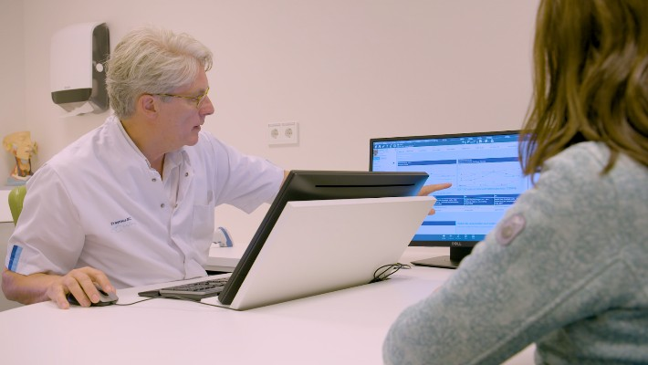

De volgende stellingen gaan over uw ervaring met het slechtnieuwsgesprek met de arts.

Kies het toepasselijke antwoord voor elk onderdeel:

- Het gesprek met de arts werd op een prettige manier gevoerd.
- De arts toonde begrip voor mijn zorgen.
- De arts communiceerde op een manier die voor mij begrijpelijk was.
- De arts nam voldoende de tijd voor het gesprek.
- Het was mij duidelijk welke behandelopties* er mogelijk waren (bv bestraling).
- Er werd besproken in welke situatie ik niet meer behandeld zou willen worden.
- Ik heb de ruimte gehad om vragen te stellen.
Helemaal mee
eens Mee eens Niet mee eens

Helemaal niet mee eens

* Medische zorg in de palliatieve fase die gegeven wordt om de ziekte te remmen of klachten te verminderen. Deze kan bestaan uit:
1) een behandeling die werkt in het hele lichaam, zoals chemotherapie, 2) een behandeling met bestraling gericht op één gebied of
3) een combinatie van deze twee.

Heeft u onderwerpen gemist tijdens het slechtnieuwsgesprek met de arts?
Selecteer alle mogelijkheden:
Nee
Ja, over mijn lichamelijke klachten Ja, over mijn vooruitzichten
Ja, over palliatieve behandelopties
Ja, over mijn zorgen/geestelijke klachten
Ja, meer informatie over mijn levensverwachting Ja, het bespreken van mijn levenseinde
Andere:

12A. Op welk moment in het ziekteproces had u dit gemiste onderwerp het liefst besproken?
Kies één van de volgende mogelijkheden:
Tijdens het eerste gesprek met de arts Tijdens een tweede gesprek met de arts
Andere

Gesprek met de verpleegkundig consulent na het gesprek met de arts
Na het slechtnieuwsgesprek met de arts werd een gesprek met de verpleegkundig consulent aangeboden. In dit gesprek werd alle informatie die door de arts was gegeven herhaald en ontving u extra uitleg over de zorg die wij bieden in de palliatieve fase.

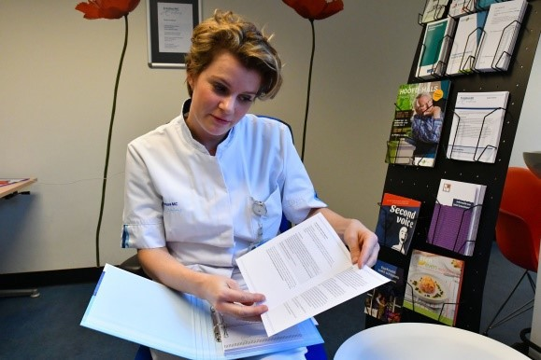

Heeft u na het slechtnieuwsgesprek met de arts een gesprek met de verpleegkundig consulent gehad?

Kies één van de volgende mogelijkheden:
Ja Nee

De volgende stellingen gaan over dit gesprek met de verpleegkundig consulent.

Kies het toepasselijke antwoord voor elk onderdeel:

- Ik vond het prettig dat na afloop van het slechtnieuwsgesprek met de arts een gesprek met de verpleegkundig consulent werd aangeboden.
- Het gesprek met de verpleegkundig consulent werd op een prettige manier gevoerd.
- De verpleegkundig consulent toonde begrip voor mijn zorgen.
- De verpleegkundig consulent communiceerde op een manier die voor mij begrijpelijk was.
- Het was mij duidelijk welke klachten en symptomen konden optreden tijdens de palliatieve fase.

Helemaal mee
eens Mee eens Niet mee eens

Helemaal niet mee eens

- Het was mij duidelijk hoe ik aanvullende zorg (vb. thuiszorg, fysiotherapeut, diëtist) kon krijgen indien dat nodig was/is.
- Het was duidelijk hoe ik met lotgenoten in contact kon komen als ik dat wilde.
- De uitleg van de verpleegkundig consulent over de zorg op afstand en de zorgmonitor was duidelijk.
- Ik had genoeg ruimte om vragen te stellen.
Helemaal mee
eens Mee eens Niet mee eens

Helemaal niet mee eens

Heeft u onderwerpen gemist tijdens het slechtnieuwsgesprek met de verpleegkundig consulent?

Selecteer alle mogelijkheden:
Nee
Ja, over mijn lichamelijke klachten Ja, over de vooruitzichten
Ja, over palliatieve behandelopties
Ja, over mijn zorgen/geestelijke klachten
Ja, meer informatie over mijn levensverwachting Ja, het bespreken van mijn levenseinde
Andere:

22A. Op welk moment in het ziekteproces had u dit het liefst besproken?

Kies één van de volgende mogelijkheden:
Tijdens het eerste gesprek met de verpleegkundig consulent Tijdens een tweede gesprek met de verpleegkundig consulent
Andere

Palliatieve zorg op afstand
Het vervolg van de palliatieve zorg werd voornamelijk gedaan door uw vaste verpleegkundig consulent via de telefoon of via de mail. Dit noemen wij de zorg op afstand. De verpleegkundig consulent legde uit wat u kon verwachten van deze zorg. Met behulp van de Zorgmonitor (het online programma waar u vragenlijsten over uw functioneren en kwaliteit van leven kan invullen) en persoonlijk contact kunnen de behandelaar en de verpleegkundig consulent u in de gaten houden en zo nodig helpen.

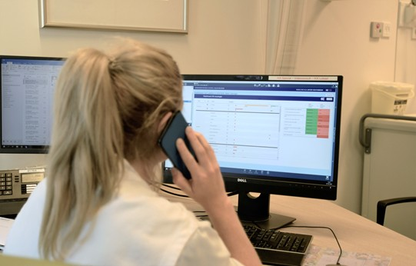

Wie vulde de zorgmonitor de meeste keren in?
Kies één van de volgende mogelijkheden:
Ikzelf
Mijn naaste
De verpleegkundig consulent Andere

Hoeveel tijd nam het invullen van de zorgmonitor in beslag?
Vul uw antwoord hier in:

Zijn er vragen onduidelijk in de zorgmonitor?
Kies één van de volgende mogelijkheden:
ja nee

25A. Omschrijf deze onduidelijkheden in het veld hieronder svp.
Vul uw antwoord hier in:

Zijn er vragen in de zorgmonitor niet op u van toepassing?

Kies één van de volgende mogelijkheden:
ja nee

26A. Omschrijf welke vragen niet van toepassing zijn op u.
Vul uw antwoord hier in:

Heeft u vragen in de zorgmonitor gemist?
Kies één van de volgende mogelijkheden:
ja nee

27A. Omschrijf welke vragen u heeft gemist.
Vul uw antwoord hier in:

Wil u vaker gemonitord worden met zorgmonitor?
Kies één van de volgende mogelijkheden: Nee, de hoeveelheid was goed Ja, elke 4 weken
Ja, elke 2 weken Ja, elke week
Andere

De volgende stellingen gaan over de palliatieve zorg op afstand:
Kies het toepasselijke antwoord voor elk onderdeel:

- De behandelaar en de verpleegkundig consulent kunnen mijn situatie voldoende in de gaten houden door de zorgmonitor.
- De gevolgen van de klachten op de kwaliteit van mijn leven worden besproken aan de hand van de zorgmonitor.
- Ik voel mij met de gegeven zorg zeker dat als er iets met mij gebeurt, ik op tijd de gewenste hulp zou ontvangen.
- Er wordt indien nodig (snel) actie ondernomen naar aanleiding van de antwoorden in de zorgmonitor (medicatie, afspraak arts).
Helemaal mee
eens Mee eens Niet mee eens

Helemaal niet mee eens

- Ik kan mijn problemen voldoende duidelijk maken aan de behandelaar en de verpleegkundig consulent via de Zorgmonitor, telefoon en mail contact.
- De samenwerking tussen het team van het Erasmus MC (de behandelaar en de verpleegkundig consulent) en de huisarts hebben mij een veilig gevoel gegeven.
- Het contact op afstand (via de telefoon of mail) biedt mij genoeg steun.
Helemaal mee
eens Mee eens Niet mee eens

Helemaal niet mee eens

Algemeen

Hieronder volgen een aantal algemene vragen en stellingen over uw ervaring met de palliatieve zorg die u heeft ontvangen.
Kies het toepasselijke antwoord voor elk onderdeel:

- Het is mij duidelijk hoe de praktische zaken van de zorg zouden verlopen (o.a. telefonisch contact, zorgmonitor).
- Het is mij duidelijk welke klachten en symptomen konden optreden.
- Mijn naasten worden voldoende betrokken.
- De verpleegkundig consulent is makkelijk te bereiken voor vragen.
- De psychische ondersteuning die mij wordt aangeboden is voldoende.
Helemaal mee
eens Mee eens Niet mee eens

Helemaal niet mee eens

Wanneer was het voor u duidelijk dat u niet meer te genezen was?
Kies één van de volgende mogelijkheden:
Na het gesprek met de hoofd-hals chirurg
Na het gesprek met de verpleegkundig consulent Na het gesprek met de internist-oncoloog
Na het gesprek met de radiotherapeut
Tijdens de controle fase na alle gesprekken Andere

Vindt u dat u voldoende tijd kreeg om de ontvangen informatie tot u te laten doordringen?
Kies één van de volgende mogelijkheden:
Ja, ik heb voldoende tijd gekregen om de ontvangen informatie tot mij te laten doordringen.
Ik heb tijd gehad om de ontvangen informatie tot mij te laten doodringen, maar ik had graag een afspraak gehad met de arts op een later moment.
Ik heb tijd gehad om de ontvangen informatie tot mij te laten doodringen, maar ik had graag een afspraak gehad met de verpleegkundig consulent op een later moment.
Nee, ik heb onvoldoende tijd gekregen om de ontvangen informatie tot mij te laten doordringen. Weet ik niet meer.

Had/heeft u behoefte gehad aan meer contact?
Selecteer alle mogelijkheden:
Ja, namelijk fysiek contact (poli bezoek) Ja, namelijk video bellen
Ja, namelijk telefonische afspraken Ja, namelijk mail contact
Nee, het contact via de Zorgmonitor was voldoende
Andere:

Heeft u kunnen bespreken wat belangrijk voor u was.
Selecteer alle mogelijkheden:
Ja, met de hoofd-hals chirurg
Ja, met de verpleegkundig consulent Ja, met de huisarts
Nee, helaas niet Andere:

Heeft u voldoende de gelegenheid gekregen om uw naderende levenseinde te bespreken?
Selecteer alle mogelijkheden:
Ja, met de hoofd-hals chirurg
Ja, met de verpleegkundig consulent Ja, met de huisarts
Nee, helaas niet
Nee, geen behoefte aan Andere:

Heeft u met uw behandelteam kunnen bespreken waar u het liefst zou willen sterven?
Selecteer alle mogelijkheden:
Ja, met de hoofd-hals chirurg
Ja, met de verpleegkundig consulent Ja, met de huisarts
Nee, helaas niet
Nee, geen behoefte aan Andere:

Denkt u met de kennis van nu dat u de behandeling niet had willen laten doorgaan?
Kies één van de volgende mogelijkheden:
ja nee
47A. Beschrijf hieronder waarom:
Vul uw antwoord hier in:

Worden u en uw familie voldoende ondersteund en voorbereid op het overlijden?
Kies één van de volgende mogelijkheden:
ja nee

48A. Beschrijf hieronder wat u mist/gemist heeft:
Vul uw antwoord hier in:

Is het duidelijk bij wie u terecht kan bij vragen of problemen?
Kies één van de volgende mogelijkheden:

ja nee

49A. Beschrijf hieronder waarom:
Vul uw antwoord hier in:

Mist u iets in de palliatieve zorg op afstand?
Kies één van de volgende mogelijkheden:
ja nee

50A. Beschrijf hieronder uit wat u mist:
Vul uw antwoord hier in:

Als er een Zorgmonitor app voor uw telefoon beschikbaar was geweest, waarmee u zelf contact op kon nemen met het team, zou u hiervan gebruik hebben gemaakt?
Selecteer alle mogelijkheden:
Ja, om de Zorgmonitor in te vullen
Ja, om de uitslagen van de Zorgmonitor in te zien

Ja, om vragen te stellen aan het team van het Erasmus MC Nee, geen behoefte aan
Nee, ik kan niet werken met een app op mijn telefoon Andere:

Als u een cijfer zou moeten geven van 0-10 over de geleverde palliatieve zorg, welk cijfer zou u dan geven?.
Vul uw antwoord hier in:
|Heel slecht 1|10 Heel goed

Als u één punt van de geleverde zorg kan benoemen waar u erg tevreden mee bent, kunt u dat hieronder beschrijven.
Vul uw antwoord hier in:

Als u één punt van de geleverde zorg kan benoemen waar u niet tevreden over bent, kunt u dat hieronder beschrijven.
Vul uw antwoord hier in:

Als u nog vragen heeft, antwoorden wil bespreken of contact over iets anders zou willen, kunt u hier uw telefoonnummer of email adres achterlaten. Wij zullen hierna contact met u opnemen.
Vul uw antwoord hier i

